Dossier

Majo Siscar Banyuls

TREMENDAS
Luchadoras latinoamericanas

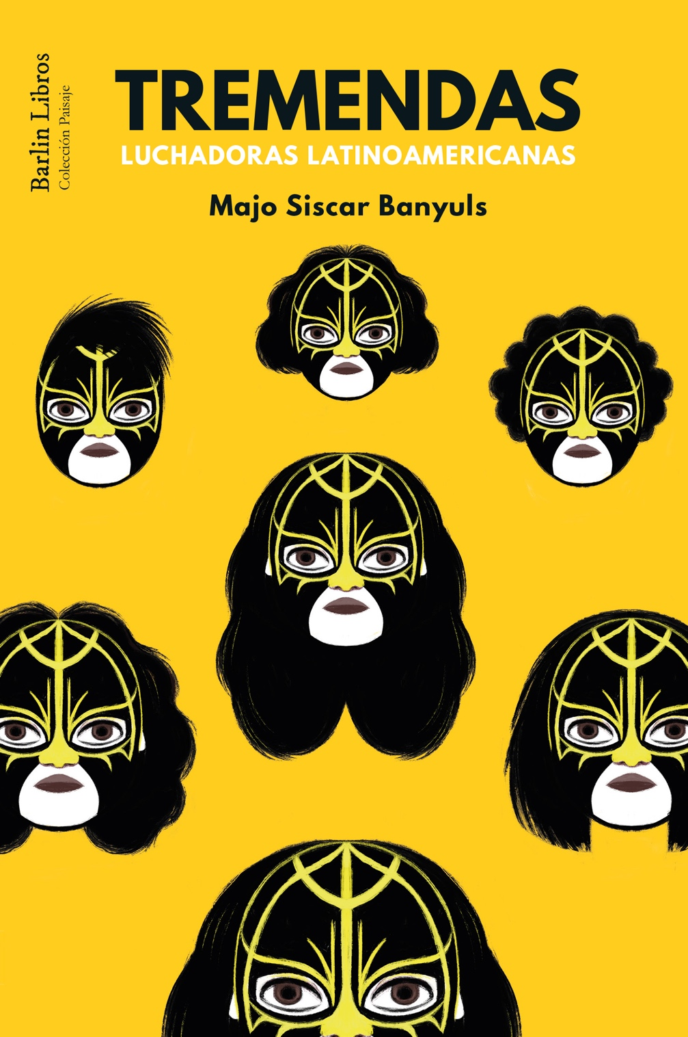

SINOPSIS

Tremendas es una recopilación de diez reportajes de la periodista Majo Siscar, donde las mujeres son la fuerza telúrica. Mujeres anónimas que desafían un mundo que siempre nos han contado los hombres. Recogidas en sus 8 años como corresponsal en América Latina, en estas historias la autora huye del relato periodístico habitual para conformar un mosaico que retrata las desigualdades de las sociedades donde están inmersas.

***

«Melisa sube al ring y siente que el vértigo se detiene, que la lucha cotidiana que implica ser una mujer joven en México es solo un espectáculo. Vicky transita por Madrid como lo hacía por Tegucigalpa, a pesar de que su identidad trans la pone tan en peligro aquí como en el país más violento del mundo. María busca a sus cuatro hijos desaparecidos incluso bajo tierra, y en este afán ha desenterrado la anormalidad cotidiana de un país convertido en una enorme fosa clandestina. Janice y Ema consiguieron que su hija, Gala, tuviera los mismos derechos que cualquier otra criatura al legalizar a su familia mucho antes que otras parejas lésbicas de países como Alemania, por ejemplo. Las comadres del techo del mundo tienen, en su conocimiento ancestral, soluciones para reducir la mortalidad materna en Bolivia. La mutilación genital femenina no es una herida exclusiva de mujeres africanas o asiáticas. En Colombia, el pueblo emberá la practica, pero jóvenes indígenas como Francy se rebelan y se han organizado para erradicarla. Alejandra siembra la amapola que se convertirá en heroína en la costa oeste de los Estados Unidos. Es uno de los pocos cultivos que le permite sacar adelante a su familia mientras el marido y los hijos mayores emigran y la dejan sola.»

Titulo: Tremendas. Luchadoras latinoamericanas
Autor: Majo Siscar Banyuls

Diseño: Irene Bofill
Colección: Barlin Paisaje 8
Páginas: 144
ISBN: 978-84-120228-2-7
Formato: 14 x 21cm.

Publicación: 16 de Octubre de 2019
PVP: 15€

SOBRE LA AUTORA

Majo Siscar Banyuls (Pego, Alicante, 1983), ha trabajado desde 2009 como corresponsal en diversos países latinoamericanos y centroamericanos, para numerosos medios nacionales e internacionales, tales como El País, The New York Times, Público, Newsweek, Deutsche Welle, elDiario.es, El Universal o Vice. Ha cubierto el Golpe de Estado de Honduras, la violencia de Centroamérica, las consecuencias de la guerra contra las drogas en México, la crisis migratoria con los EE.UU...
En 2011 ganó el Premio Europeo a la Excelencia Periodística en Derechos Sexuales y Reproductivos por un texto sobre mujeres encarceladas a causa de interrumpir su embarazo. En 2017 ganó el Premio Manuel Alcántara de Periodismo Joven, por un reportaje sobre las minas antipersona en Colombia. En 2018, su reportaje Las defensoras del agua en el país de la lluvia, publicado en elDiario.es, recibió una Mención Honorífica en el II Premio de Periodismo Aqualia.

Tremendas es su primer libro, en el que relata desde el reporterismo más cercano a la realidad, la situación de numerosas mujeres latinoamericanas en situaciones extremas.

SOBRE LA OBRA

Tremendas. Luchadoras latinoamericanas, recoge una serie de artículos que Majo Siscar escribió durante sus ocho años como periodista freelance en distintos países de América Latina. El hilo conductor que los une es la elaboración de perfiles de mujeres insólitas y luchadoras, en un contexto en el que el patriarcado, en muchas ocasiones, se muestra de manera mucho más descarnada y viva que en contextos europeos.
Como por ejemplo en México, dónde la autora entrevista a diversas luchadoras de lucha libre, uno de los deportes más populares de aquel país, vedado en exclusiva para los hombres más duros y despiadados.
O en Colombia, donde se reúne con mujeres de la comunidad emberá, pueblo afrocolombiano de la costa del Pacífico, que sigue practicando la ablación del clítoris a las niñas recién nacidas.
O en Honduras, dónde conoce a Vicky, trans en constante amenaza por su orientación sexual, que detalla la realidad de ser distinta en un contexto en el que ello supone jugarse la vida a diario. Años después de la primera entrevista, como veremos, se reencontrará con ella en Madrid, donde vive exiliada.
O… muchas historias más que atraviesan este libro atestado de verdades incómodas sobre la situación doblemente compleja de las mujeres en contextos de pobreza y/o exclusión.

FRAGMENTOS DEL LIBRO

«Francy Siagama descubrió el clítoris prácticamente como cualquier mujer, por casualidad. Es un órgano del que no se habla y que no aparece en los libros de texto ni en los manuales de salud sexual y reproductiva que estudia un auxiliar de enfermería. La primera vez que escuchó hablar de la «curación» fue en un taller sobre salud reproductiva con otras mujeres emberás.
La curación es como denominan a la mutilación genital o ablación en emberá. Apenas unas horas después de nacer, en el mismo cuarto precario, estiran a la niña sobre algunas toallas y con un cuchillo afilado o una hoja de afeitar, la partera, o en su defecto la abuela, arranca de cuajo el guisante de carne rosada que sobresale en la vagina: el clítoris. Sin anestesia, sin antibióticos. Lo practican la primera semana de vida, así la niña no recordará nada de la amputación: ni el dolor, ni la ausencia.
Cuando Francy Siagama le preguntó a su madre si a ella la habían curado, la respuesta fue la que se temía. La habían mutilado a los pocos días de nacer, como dictaba la tradición. «Así ha sido siempre», fue la única explicación que logró sonsacarle.»

«Si bien la gran mayoría de las muertes maternas se concentran en África subsahariana y Asia meridional, Bolivia es uno de los países más peligrosos para quedarse embarazada en América, después de Haití y Guyana. Y con una tasa que dobla las de sus vecinas paraguayos, comparable a países como Namibia o Yemen. Una embarazada en Bolivia tiene seis veces más posibilidades de morir que en México y catorce más que en Uruguay. La mortalidad infantil también es altísima. Treinta y un de cada mil bebés mueren antes del primer año, según las últimas cifras del Programa de las Naciones Unidas para el Desarrollo (PNUD) en Bolivia. Más de la mitad antes de cumplir 28 días. Y eso sin contar la cifra negra. Es decir, aquellos que ni siquiera se registró que nacieran. Es tan común, que los padres tardan semanas en decidir el nombre de su hijo. En el cementerio municipal de Patacamaya hay cruces blancas en memoria de niños que nunca tuvieron nombre.»

«En el 1991 yo me regresé y empezamos a sembrar con mi esposo. Y así, hasta la fecha, sigo sembrando. Antes, hasta mandaban helicópteros a fumigar la planta y secaba también la milpa, porque el helicóptero va parejo, no es justo, uno hace la lucha, junta su dinerito y se lo arruinan. Acá nomás nos encargamos de sembrarla, luego quién sabe qué le echan para que se vuelva droga... Dicen que los muchachos andan consumiendo droga por culpa de uno y yo a veces sí me siento mal, pero de aquí sale natural, sin químicos. Algo más le echaran para que la gente se ponga loca, creo yo. Nosotros tenemos miedo de salir a vender- la, porque ese chicle que le sale huele mucho, tiene un olor, ¡pero bien fuerte! No lo puedes llevar en tu bolsa ni en un carro. Luego, luego, lo detectan. Sabrá cómo hacen para transportarlo los que nos lo compran. Y a lo mejor aquí nomás nos engañan, a lo mejor está más caro. A veces suben y bajan el precio como ellos quieren. Nosotros solo cosechamos, ese es el único delito que cometemos los campesinos.»

Para más información sobre el título o solicitar ejemplares de prensa:

- prensa@barlinlibros.org

- Teléfonos: 96 382 27 32 | 636 48 53 81

